

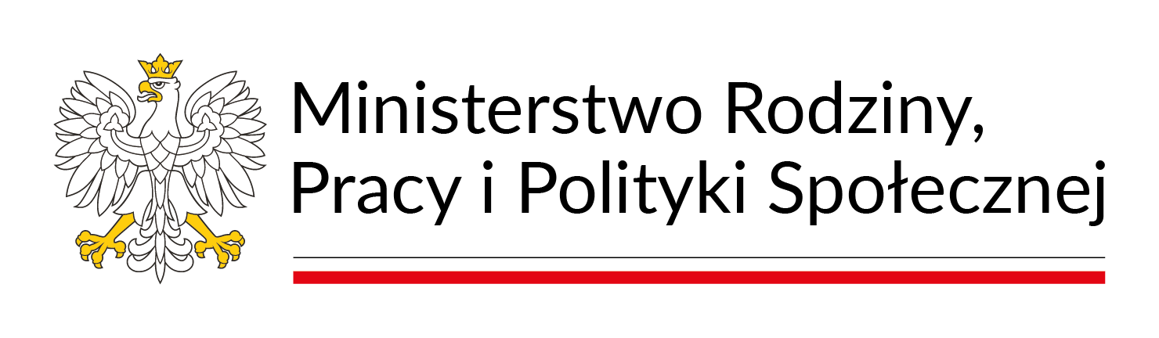

„Opieka 75+” edycja 2025
Miejsko- Gminny Ośrodek Pomocy Społecznej w Kleczewie informuje, że realizuje Program „Opieka 75+” na rok 2025.
Strategicznym celem programu jest poprawa dostępności do usług opiekuńczych, w tym specjalistycznych usług opiekuńczych, dla osób w wieku 75 lat i więcej, które są osobami samotnymi (zgodnie z art. 6 pkt 9 ustawy o pomocy społecznej) lub osobami samotnie gospodarującymi ( zgodnie z art. 6 pkt 10 ustawy o pomocy społecznej), a także tych, które pozostają w rodzinie.
Program jest elementem polityki społecznej państwa w zakresie:
1. Zapewnienia ww. osobom wsparcia i pomocy adekwatnej do potrzeb i możliwości wynikających z wieku i stanu zdrowia, w ramach usług opiekuńczych, w tym specjalistycznych usług opiekuńczych.
2. Poprawy jakości życia osób w wieku 75 lat i więcej.
3. Umożliwienia gminom rozszerzenia oferty usług opiekuńczych, w tym specjalistycznych usług opiekuńczych dla osób w wieku 75 lat i więcej.
4. Wsparcia finansowego gmin w wypełnianiu zadań własnych o charakterze obowiązkowym.
Środki finansowe z programu mogą być przeznaczone na:
1. dofinansowanie usług opiekuńczych, w tym specjalistycznych usług opiekuńczych dla osób, którym przedmiotowe usługi były świadczone w ramach programu i będą one kontynuowane w roku 2025;
2. dofinansowanie usług opiekuńczych, w tym specjalistycznych usług opiekuńczych osobom, którym w 2024 r. nie były one świadczone;
3. dofinansowanie do zwiększenia liczby godzin usług opiekuńczych, w tym specjalistycznych usług opiekuńczych.
Wysokość dotacji celowej z budżetu państwa na dofinansowanie zadania własnego Gminy tj. świadczenia usług opiekuńczych dla osób w wieku 75 lat i więcej w ramach Programu „Opieka 75+” za rok 2025: 46 752,00 zł.
Okres realizacji: od 01 stycznia 2025 r. do 31 grudnia 2025 r.
Szczegółowe informacje na temat Programu „Opieka 75+” znajdują się na stronie: https://www.gov.pl/web/rodzina/program-opieka-75-na-2025-rok

